Presseinformation Siblik

Jetzt neu bei Siblik:
Berker S.1 IP44 – Mehr Schutz

Berkers Schalterprogramm S.1 tritt nun auch spritzwassergeschützt auf. Der Klassiker ist somit für alle Einsatzbereiche gerüstet.

Flach, schlicht und robust – Qualitäten mit denen der Berker S.1 Einzug in zahllose Wohn- und Bürogebäude gehalten hat. Nun präsentiert sich das beliebte Schalterprogramm noch vielseitiger: Ab sofort kann der Berker S.1 auch dort eingesetzt werden, wo die Schutzklasse IP44 gefordert ist. Zentrale Funktionen wie Lichtschalter und Steckdosen sind ab sofort in der spritzwassergeschützten Variante Berker S.1 IP44 erhältlich. So wird durchgängige Elektroinstallation im zeitlos-schönen S.1 Design verwirklicht.

Alle Vorteile im Überblick

- Spritzwassergeschützt
- Schutzart IP44
- Einsatz z.B. als Feuchtraum-Steckdose oder Feuchtraum-Lichtschalter
- Robustes Standardprogramm
- Geeignet für Wohn- und Zweckbau
- Rahmen in 1fach bis 3fach erhältlich, nutzt Standard S.1 Rahmen, keine Sonderrahmen
- Dichtungssets in 1fach bis 3fach erhältlich
- Farben und Material: Duroplast (weiß glänzend und polarweiß glänzend) sowie Thermoplast (polarweiß matt, alu matt, anthrazit matt))

Um einen guten Spritzwasserschutz zu gewährleisten, muss die Dichtung perfekt sitzen. Für den Berker S.1. IP44 stehen neben verschiedenen Funktionseinsätzen passende Dichtungssets für eine spritzwassergeschützte Anwendung zu Verfügung.

Jetzt bei Siblik!
www.siblik.com

Bilder
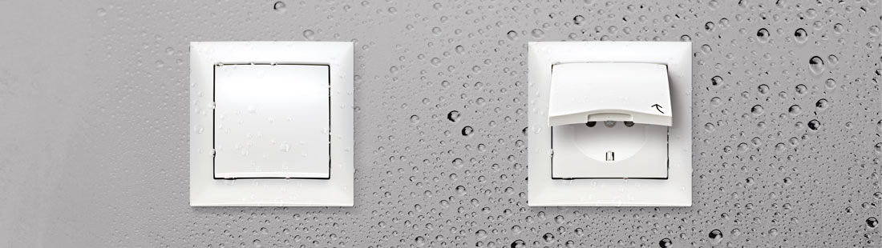
Der Klassiker von Berker - ab sofort in spritzwassergeschützter Ausführung
[Bild: IP44 Lichtschalter Steckdose.jpg]

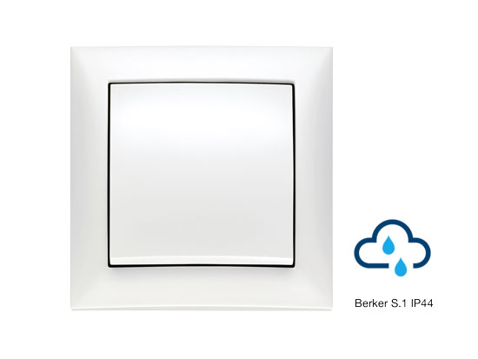
Flach, schlicht und robust – Die Qualitäten des Berker S.1
[S1_pw-gl_1f_Scha_060224_mit_IP44_550x413px.jpg]

Foto: Siblik Elektrik/Berker

SIBLIK. Wir schalten schneller.
Siblik Elektrik ist ein österreichweit tätiges Unternehmen mit Hauptsitz in Wien. Namhafte in- und ausländische Hersteller aus der Elektro- und Haustechnik-Branche sind eng mit Siblik verbunden und werden exklusiv in Österreich vertreten. Das traditionsreiche Unternehmen wurde 1938 gegründet und blickt somit auf über 80 Jahre Handelsvertretung zurück. Heute beschäftigt Siblik Elektrik über 130 MitarbeiterInnen an 4 Standorten, in Wien, Graz, Vöcklabruck und Innsbruck.

Mehr Informationen unter www.siblik.com

Pressekontakt
Nina Hellar
Siblik Elektrik GmbH & Co. KG
+43 676 83006 236
nina.hellar@siblik.com

